出國報告（出國類別：實習）

「性能導航（PBN）空域程序設計」出國報告書

服務機關：民用航空局
姓名職稱：陳俊羽 技正
派赴國家：新加坡
出國期間：自104年9月13日至9月26日
報告日期：104年10月30日
目 次

一、目的 2
二、過程 3
三、學習內容 4
3.1 PBN空域簡介 4
3.1.1 空域管理（Airspace Management） 4
3.1.2 空域彈性使用（Flexible Use of Airspace，FUA） 5
3.1.3 自由航路作業/空域（Free Route Operations/Airspace） 9
3.1.4 功能性空域組塊（Functional Airspace Blocks，FABs） 11
3.2 性能導航概念及空域概念 13
3.2.1 性能導航概念（PBN Concept） 13
3.2.2 空域概念（Airspace Concept） 16
3.3 PBN空域設計實施步驟 22
四、心得與建議 38

一、目的

國際民航組織 （ICAO）於2007年9月之第36屆大會決議要求各會員國及區域組織制定PBN實施計畫，本局依其決議訂定臺北飛航情報區性能導航（PBN）實施計畫，本區已於2012年達成設置部分RNAV航路及離到場程序之近程目標，2013至2017年間之中程目標，為逐步推動航路及終端區域之RNAV及RNP運作，至2018年以後之長程目標則預計衛星（GNSS）導航將為主要之導航架構。

另本局業於101至103年間辦理完畢「臺北飛航情報區空域及航路結構整體規劃案」，並獲致初步研究結果，為進一步落實研究成果，本局相關航路及儀航程序之規劃人員，必須一併具備PBN空域規劃概念，以協助賡續發展本區「性能導航（PBN）實施計畫」及「空域及航路結構整體規劃案」，爰有派員至新加坡民航學院學習相關新觀念、新技術之需求。

本人前於102、103年曾赴新加坡民航學院學習傳統（Conventional）及區域航行（RNAV）儀航程序設計原理課程，學畢返國後協助推動本局相關業務，為進一步厚植性能導航（PBN）之知識及觀念，爰報名參與本課程，希冀透過概論式課程學習，完整建構PBN概念（PBN Conception）及空域概念（Airspace Conception）之基礎，俾協助本區PBN後續推動工作之遂行。

二、過程

一、本局參與課程人員如下：

服務機關 | 服務單位 | 職稱 | 姓名
交通部民用航空局 | 航管組系統科 | 技正 | 陳俊羽

二、本次課程安排如下：

日期 | 課程內容 / 行程
9月13日 | 搭乘中華航空抵達新加坡樟宜機場
9月14日 | 環境介紹、自我介紹、課程介紹  未來面臨之挑戰、空域管理、導航
9月15日 | 流量管理、通訊、監視、機場、PBN資料、空域彈性使用（FUA）
9月16日 | 何謂PBN、環境、駕駛員觀點、無人機、導航規格概論
9月17日 | 星基及陸基系統設施、人為因素、何謂空域概念、最後進場導航規格
9月18日 | PBN概論、分組設計實習說明
9月21日 | 分組實習：Activity 1～3
9月22日 | 分組實習：Activity 4、5、7，成果簡報
9月23日 | 作業概念、分組實習：Activity 9～15
9月25日 | 成果簡報、結業式
9月26日 | 搭乘中華航空返臺

三、學習內容

3.1 PBN空域簡介

3.1.1 空域管理（Airspace Management）

空域管理主要係針對民用及軍用所轄之空域，基於雙方實際之需求，進行合理、最優化之有效管理及利用，避免因空域隔離（Segregation）造成無效率之浪費。相關參考文獻可見於ICAO Circular 330-Civil/Military Cooperation in Air Traffic Management，或Eurocontrol ASM Handbook 2012。

空域管理之策略及原則，應以空域「使用者」或「管理者」之角度為導向，並以其「使用最大彈性」作為考量，所有動態之航情均可兼顧。倘因故須劃分隔離空域（Segregated Airspace）作為特殊用途使用，則須盡可能朝影響作業面最小之方向進行。此外，保留空域 （Airspace Reservation）亦應及早規劃並動態調整，該空域之使用狀態需隨時監控，必要時啟動協調機制。

有關空域管理議題，所涉之專有名詞甚多，茲列舉如下：

- 空域管理組織（Airspace Management Cell，AMC）：軍/民聯合中心負責日常事務協調之單位，類似我國「軍民聯合航管協調中心」（Joint Coordination Center，JCC）之角色。
- 保留空域 （Airspace Reservation）：空域暫時性保留予特定用途或特定使用者，例如下開幾類狀況：

  - 暫時隔離空域（Temporary Segregated Airspace，TSA）─ 於特定時段內禁止非許可對象進入該隔離空域，例如：火炮演習、訓練操演活動等。
  - 暫時保留空域（Temporary Reserved Airspace，TRA）─ 於特定時段內該空域保留予特定對象進入，除經協調，其他航空器不允許進入。
  - 空中補給油料區域（Airborne Refuelling Areas）─ 為進行空中加油作業而封閉之特定空域。
  - 在空預警機盤旋區域（Airborne Early Warning（AWACS）Orbit Areas）─ 基於戰術考量下，保留予空警機活動之特定區域。
  - 滑翔翼飛行區（Glider Flying Areas）─ 提供予飛行場經營者超輕載具活動之區域。
  - 跨界區域（Cross Border Area，CBA）─ 意指一含括多個不同國家或州界之區域，例如：在歐洲即有相當多之跨界區域，聯合組成一「Euroregions」組織，其財務係由歐盟（European Commission）提供支援。

- 保留空域（Airspace Reservation）：特定時段內，該空域僅限制特定活動使用，倘其他航空器進入該空域將產生風險。例如：
  - 危險區（Danger Areas）─ 指一劃定之空域，於特定時間內，在該空域內之活動將危及航空器之安全。
  - 限航區（Restricted Areas）─ 指在本國領土及領海上空，限制航空器應依特定條件飛航之特定空域。
  - 禁航區（Prohibited Areas）─ 指在本國領土及領海上空禁止航空器飛航之特定空域。

- 空域使用計畫（Airspace Use Plan，AUP）：透過NOTAM等報文，由空域管理機關，就該空域使用之相關限制發布訊息。
- 軍民協調（Civil/Military Coordination）：指軍/民方為確保安全、有效率及協調使用空域之溝通平台。
- 普通飛航（General Air Traffic，GAT）：依循ICAO或當地授權機關相關規定及程序飛航之民用或軍用航空器。（適用於歐洲）
- 作業飛航（Operational Air Traffic，OAT）：未依循ICAO或當地授權機關相關規定及程序飛航之航空器，大部分係指軍用航空器。（適用於歐洲）

3.1.2 空域彈性使用（Flexible Use of Airspace，FUA）

空域彈性使用（FUA）係基於「單一天空（One-sky）」之原則，以空域最優化（Optimization）使用角度作為唯一考量，打破軍方或民方空域界限，強調空域連續延展（Continuum）概念，亦不受國家或洲界所侷限，飛航服務提供者及空域使用者均共同追求提升空域安全、容量，並改善使用效率及發揮最大彈性之目標。

FUA成功之關鍵係建立在良好的軍民溝通系統，及跨越國、州界、甚至情報區界線之協調平臺，任何隔離空域（Segregated Airspace）或保留空域（Reserved Airspace）之需求均以「暫時性」之方式存在，僅為提供特定時段、特殊需求而劃定。為達上述條件，需考量之因素如下：

- 建立國家層級（最高位階）之軍民協調機構。
- 具備國與國之間空域合作計畫。
- 建置對話溝通及設定優先順序之管道。
- 發布一般公告之方式。
- 降低隔離空域（Segregated Airspace）對實際作業之影響。
- 設定目標之評估方法。
- 對所有參與FUA之相關國家應秉持透明公開原則。
- FUA所涉國家應依同意事項切實履行。

在美國，FUA之概念稱為「聯合使用空域，Joint Use Airspace」，空域同樣是由軍方/民方共享使用，軍/民方的空域規劃人員有義務確保所有空域均能被有效利用。整體言之，除因安全理由，某些特殊區域需被標示為禁航區外，美國境內所有空域可視為一完整之FUA。

當美國軍方訓練空域並無演訓活動進行時，需同意被民方所使用，而聯合空域管理中心（Joint airspace management cells）正是扮演協調及規劃之角色。此外，軍方訓練空域如何啟用之相關標準作業程序應事先備妥。

美國目前正使用一新概念：「調整式空域（Adaptive Airspace）」，FAA與美國空軍業達成共識，於符合訓練需求前題下，共謀全區空域使用效率最佳化。其作業概念係以方格（grid）作為單位，系統式地切割空域，並允許每個方格視訓練需求，以最大彈性來移動或擴展，另每個方格可能包含數個子方格（subdivisions）。如下圖所示：
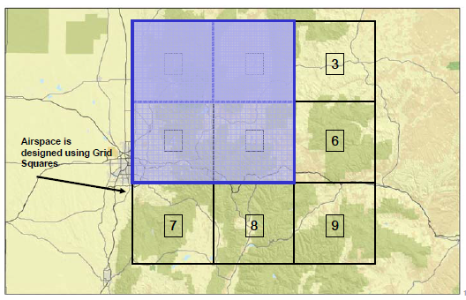
調整式空域（Adaptive Airspace）概念圖

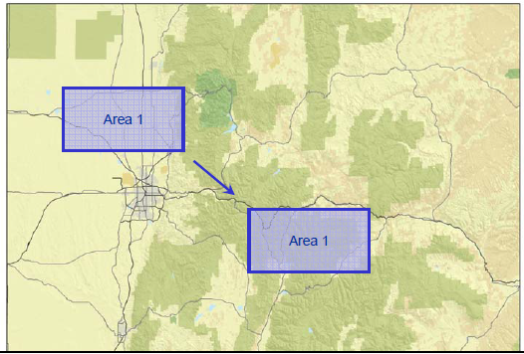
調整式空域視需求移動位置

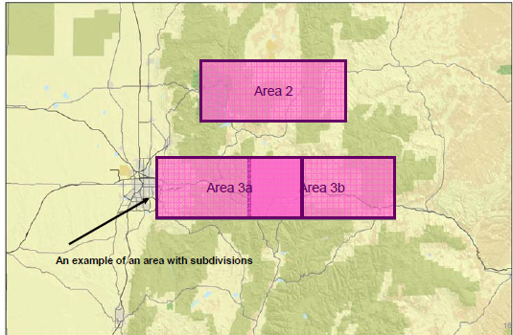
調整式空域（含子空域）可彈性調整範圍

其作法係先決定訓練空域所需之方格數量（容量及範圍），再視軍方訓練需要選擇最合宜之位置，並繪於前開方格圖上，當民方有空域使用需求時，保留原使用之方格數量並進行移動，亦即在不影響訓練空域範圍條件下，同時符合軍方、民方對於空域使用之需求。
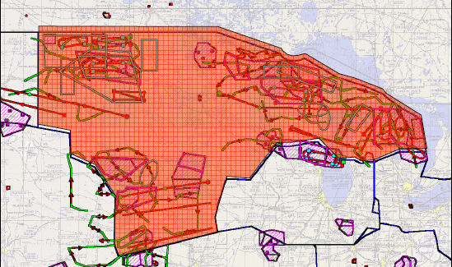
美國區域管制中心（ACC）之特殊使用空域（Special Use Airspace）示意圖

「調整式空域（Adaptive Airspace）」可以是永久的改變，也可以是依季節性調整以紓解尖峰旺季之航情、暫時性的調整以紓解日尖峰航情，或是混合式搭配使用。

3.1.3 自由航路作業/空域（Free Route Operations/Airspace）

自由航路作業（Free Route Operations）

基於前開空域彈性使用概念下，歐盟自1993年起發展一套自由航路作業（Free Route Operations），並於1997年模擬實驗成功。作業概念之發展及準則包括：空域設定及管理、程序及協議書（LOA）、飛航計畫、公告議題、流量及容量管理等。該作業初始曾遭遇歐洲中央流量管理單位（ Central Flow Management Unit，CFMU）及一些飛航服務業者（ANSP）大力反彈。截至2014年底前，64個歐洲區域管制中心（ACC）中業有30個ACC開始實施「自由航路作業」，每年節省飛行浬數約計750萬浬，節省約45,000噸航空燃油，目前已被歐洲中央流量管理單位（CFMU）視為重大成就。

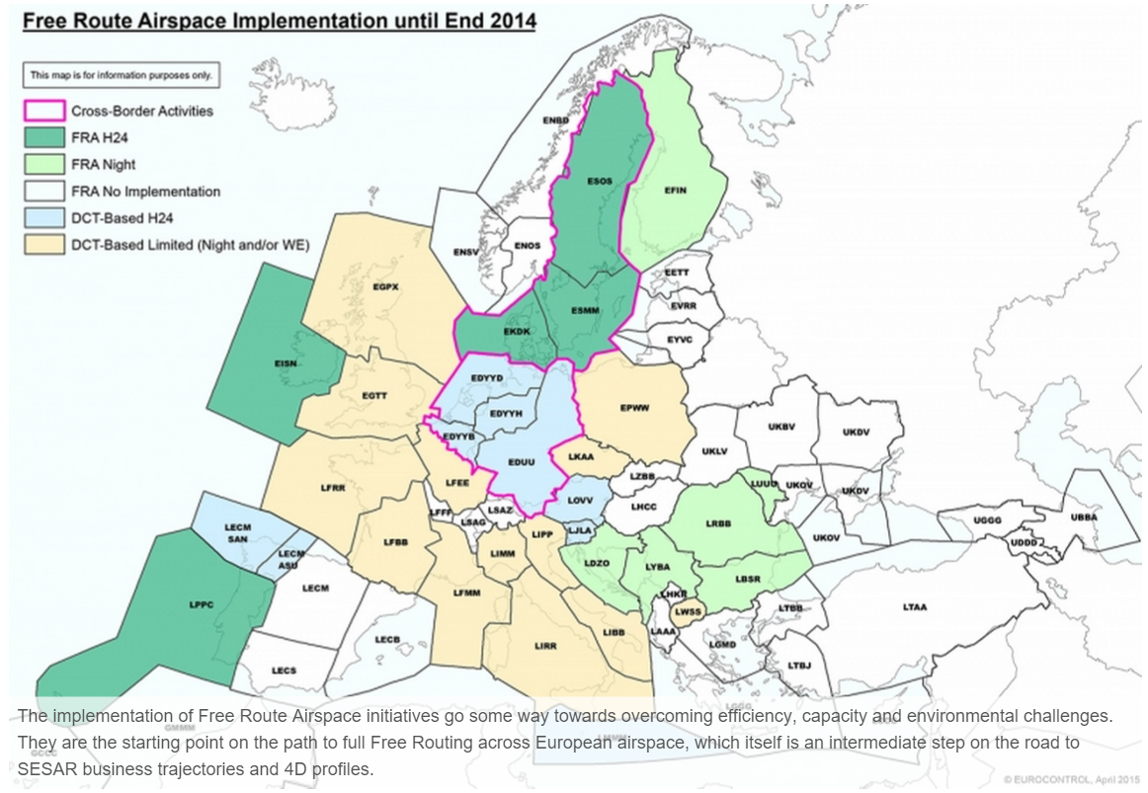
歐洲自由航路作業（Free Route Operations）應用分布圖（2014年）

自由航路空域（Free Route Airspace）

自由航路空域係於特定空域內，使用者可於進管點、出管點之間自行規畫航路，中間航點可包括已公布或未公布之航點（無須參考原ATS航路），惟仍須配合相關航管指示。範例如下圖所示，預設之飛航計畫許可於進、出管點（INTRO、ALTAV）之間，可填入已知航點REKRA及未知航點（經緯度表示），以避開危險區域。

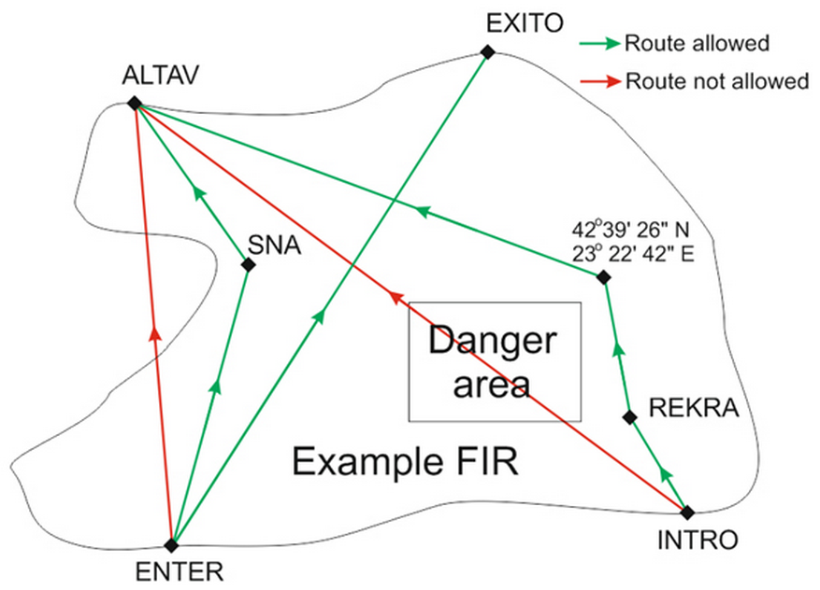
自由航路空域示意圖

3.1.4 功能性空域組塊（Functional Airspace Blocks，FABs）

空域組塊（Airspace Blocks）之劃設係基於作業需求，打破情報區間邊界圍籬之限制並重組合併，旨在提供最佳之飛航服務及功能，強化及提供飛航服務者之間之合作關係。目前歐洲全區共計64個以國家/情報區組合所劃設之空域組塊，其中僅有9個創始組塊於歐洲委員會（European Commission）登記註冊。

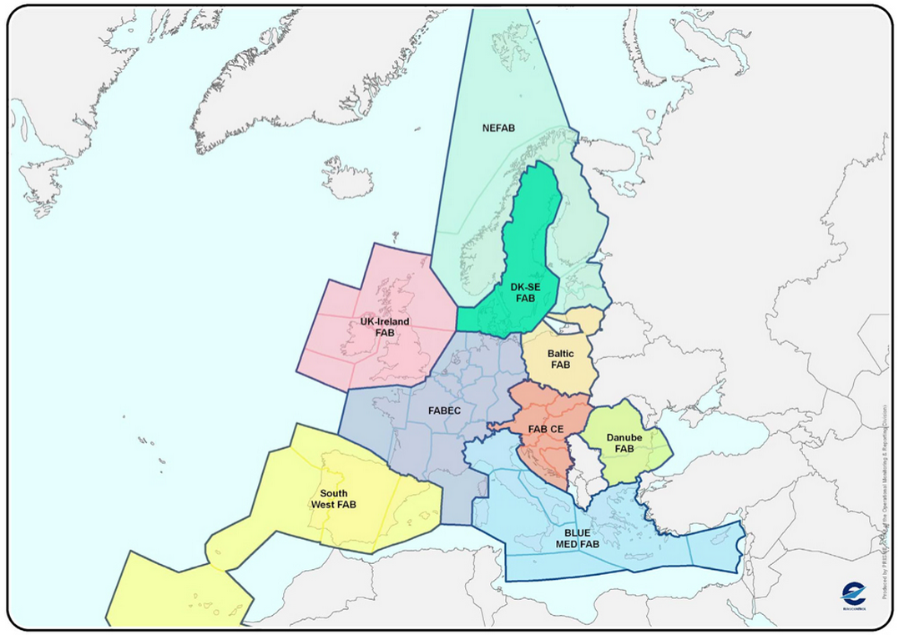
歐洲9大空域組塊分布圖

組塊名稱及組成會員國如下所示：

- FABEC：Belgium, Netherlands, Luxemburg, Germany, Switzerland, France
- FABCE：Austria, Czech, Slovakia, Slovenia, Croatia, Bosnia Herzegovina
- BlueMed：Italy, Greece, Cyprus, Malta, Albania, Tunisia, Egypt, Lebanon, Jordan
- SW FAB：Portugal, Spain
- DK-SE FAB：Sweden, Denmark
- Danube：Bulgaria, Romania
- NEFAB：Finland, Norway, Estonia, Latvia
- Baltic：Poland, Lithuania
- UK/Eire：UK, Ireland

3.2 性能導航概念及空域概念

3.2.1 性能導航概念（PBN Concept）

性能導航（Performance Based Navigation，PBN）係指航空器於航路、儀器進場程序、或空域執行之對導航性能有所需求之區域航行作業，主要由三項要素所構成：

- 助導航基礎設施（NAVAID Infrastructure）
- 導航規格（Navigation Specification）
- 導航應用（Navigation Application）

其架構如下圖所示：

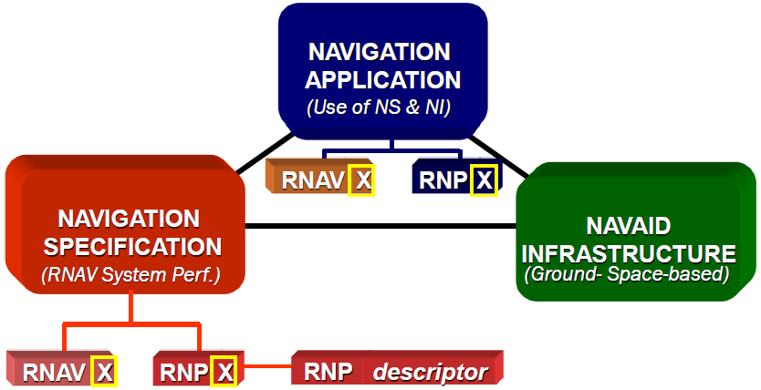
性能導航（Performance Based Navigation，PBN）架構示意圖

依照PBN發展期程及順序依序為：1. 助導航設施基礎，2. 導航規格，3. 導航應用。分述如下：

1. 助導航基礎設施（NAVAID Infrastructure）

基礎設施係以陸基（ground-based）或空基（space-based）之助導航設施作為建置基礎。其中，陸基航設包括測距儀（DME）及多向性導航臺（VOR），不包含歸航臺（NDB）；空基則以衛星導航（GNSS）為主，包括GPS、GLONASS、及未來之Galileo，詳見ICAO第10號附約（Aeronautical Telecommunications）。

2. 導航規格（Navigation Specification）

導航規格係指：於特定對導航性能有所需求之空域作業時，對航空器裝備及飛航組員之作業要求。導航規格內容包含依據特定空域航行所需之精確度（Accuracy）、完整度（Integrity）、連續性（Continuity）及可用性（Availability）所訂定之導航性能要求、該導航性能所需之導航功能（Navigation Functionality）、飛航組員訓練及作業許可等相關規範。

導航規範分為RNAV及RNP兩類，其中RNP規範需要航空器具有機載導航性能監控及警告能力，RNAV規範則不需要，分述如下：

區域航行（RNAV）

區域航行（Area Navigation）係指航機依空域條件，指定使用衛星導航（GNSS）、VOR/DME、DME/DME、慣性導航（Inertial Navigation System，INS）或數者並用等方式，在訊號範圍內及至少在95％的全部飛行時間內，其預期位置之水平範圍需能保持在規定浬數（例：RNAV 2為2浬）之誤差範圍內。機載裝備（Flight Management Computer，FMC）可計算出航空器之位置、實際航跡及地速，並提供與駕駛員所選擇飛航路線相關有意義之資訊。

一般導航裝備能提供作用中航點或下一航點相對位置，及有關選定路線之距離、時間、方位、航線橫向誤差（XTT）及依據導航系統位置之解析度（solution）所對應之完整性（Integrity）監視等資訊，惟該監視資訊僅供導航系統使用，非作為監視告警之用。
導航性能需求（RNP）

飛行該航路之航空器除需至少在95％的全部飛行時間內，其預期位置之水平範圍需能保持在規定浬數（例：RNP 4為4浬）之誤差範圍內，機載裝備只要符合此誤差範圍，皆可飛行RNP 4航路；並需具備機載性能監視及警告裝備，包括全部系統產生之誤差（TSE，Total System Error）監視。

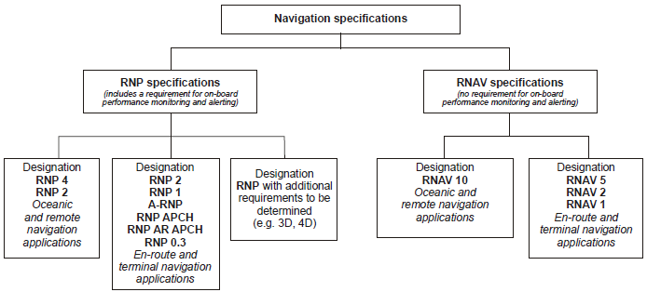
導航規格RNAV / RNP分類圖

3. 導航應用（Navigation Application）

導航應用係指符合空域概念（Airspace concept）下，將前開第2項之導航規格（Navigation Specification），配合可使用之前開第1項導航設施（NAVAID Infrastructure），應用於特定航路（ATS route）、儀航程序，及/或某一定義之空域範圍內之作業。航空器使用人於執行性能導航應用（PBN）前，均應取得相應之民航局作業許可。舉例而言，RNP導航規格搭配相關導航設施（如：GNSS），將可支援RNP導航應用（如：RNP進場程序、RNP航路等）；RNAV亦然。

3.2.2 空域概念（Airspace Concept）
空域概念（Airspace Concept）係一針對未來空域設計及運作提供一主要規劃或藍圖予該空域內之相關使用者，其發展係為滿足一些明確或不明確之策略目標，例如：改善安全、提升容量、增加效率、降低環境影響等。而性能導航（PBN）係空域概念（Airspace Concept）考量之項目之一，亦是解決空域問題之方法之一，其他考量項目尚包含：通信（Communication）、監控（Surveillance）及飛航管理（Air Traffic Management，ATM），如下圖所示：

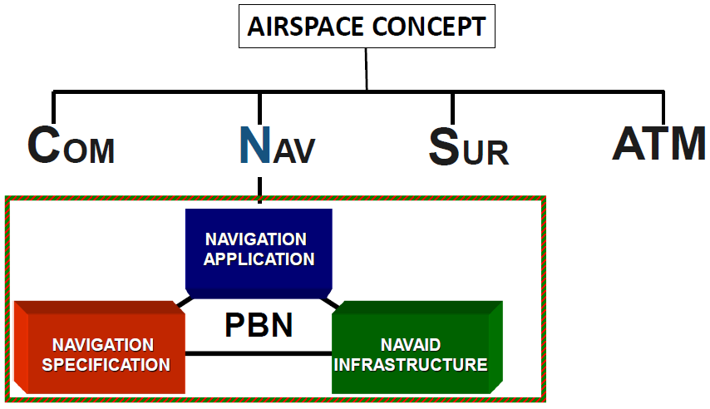
性能導航（PBN）係空域概念（Airspace Concept）考量之項目之一

空域概念（Airspace Concept）之發展核心係「空域設計（Airspace Design）」，空域設計之發展順序依序為：航路（Routes）→容積（Volumes）→扇區（Sectors），另空域設計與性能導航（PBN）之主要連結，在於所使用之程序環境本身之隔離標準（Separation minima），及ATS航路之相關規劃（包含離、到、進場程序）。

空域概念（Airspace Concept）之內容除空域設計外，尚包括：系統面、法規面、技術面、彈性空域使用（FUA）、空域分類等層面，如下圖所示：

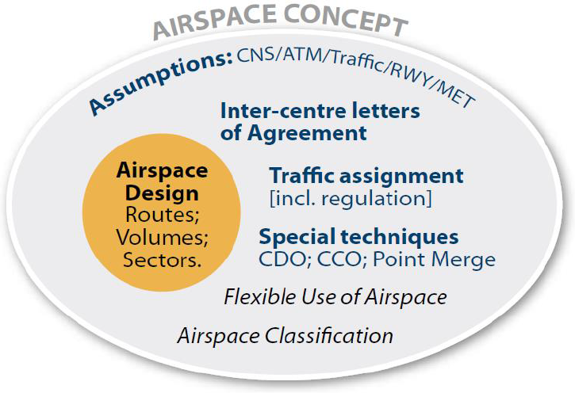
空域概念內容架構圖（1）

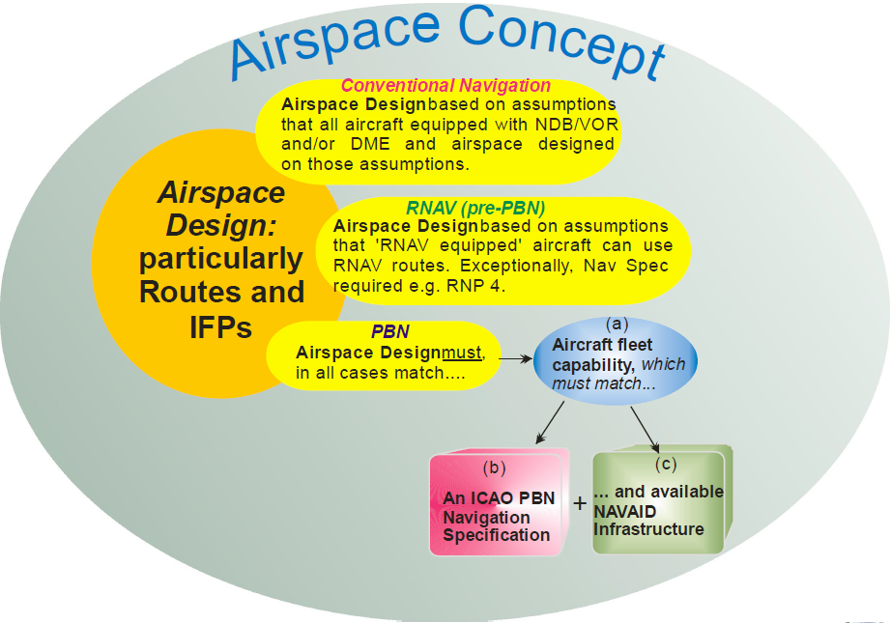
空域概念內容架構圖（2）

欲發展一套完整之空域概念（Airspace Concept），首先必須先將幾個重要之目標導入其中，並置於最高位階：「安全（Safety）、容量（Capacity）、效率（Efficiency）、環境（Environment）、使用率（Access）」等；為利瞭解空域概念發展之五項策略指標，舉例說明如下：

- 安全（Safety）：設計RNP程序，以減少機師飛入地障區域（Controlled Flight Into Terrain，CFIT）之機會。
- 容量（Capacity）：提升跑道容量之相關規劃將促使「空域概念」之改變，包括設計新離、到、進場儀航程序。
- 效率（Efficiency）：為節省燃油，航空器使用人提出優化飛行路徑（包含離、到航路）之需求，以達飛行效率。
- 環境（Environment）：為減少碳排放及噪音影響，設計連續離、到場程序（CDO/CCO），以降低環境衝擊。
- 使用率（Access）：設計RNP進場程序可有效降低某特定跑道之障礙物實際高度（Obstacle Clearance Height，OCH）（較傳統程序為低），以獲致最小之落地能見度限度（慣稱標準），確保航空器於惡劣天候下仍可安全進場落地。

第二步，將「關鍵技術能力」（Enablers）納入作為實現整體空域概念之方法，盡可能描述、識別目前本區現有之能力，包括：通信（Communication）、監控（Surveillance）、導航（Navigation）、飛航管制工具（ATC tools）及程序（含航管作業規範、儀航程序設計原理、飛行操作等），依現況及未來於作業上或技術上可能遭遇之問題，並發揮專業創造及想像力嘗試提出解決方案。

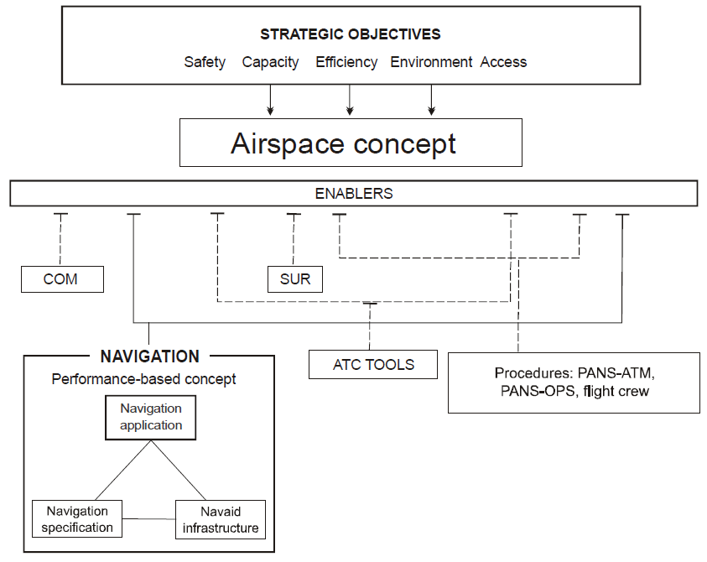
PBN及空域概念（Airspace Concept）之關係圖

最後，藉由一些不同領域之專業人士組成空域概念發展小組（Airspace Concept Development Team），並視專案規模大小決定組成人員之數量及專長，例如：一簡單之空域概念（離、到、進場程序之制定），所需人員包括：飛航服務業者（ANSP，含儀航程序設計人員）、民航法規制定人員、機場管理者、航空業者代表等一同來參與相關空域概念之推動。
此外，空域概念可以各種形式（format）之文件呈現（如下圖），以利後續管控追蹤。
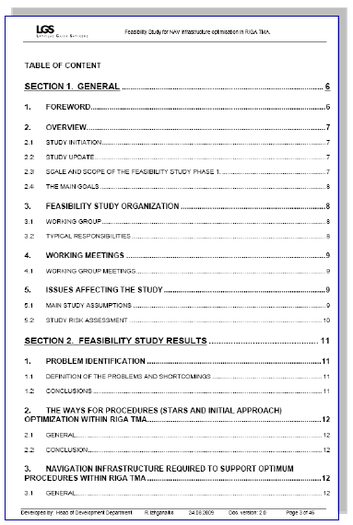
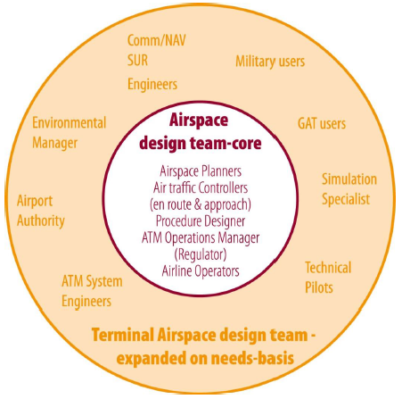
空域設計核心小組專業領域分布圖

綜上，空域概念發展小組之主要工作係下列四項：
- 識別及訂出發展空域概念之五項策略指標：「安全（Safety）、容量（Capacity）、效率（Efficiency）、環境（Environment）、使用率（Access）」之先後優先順序。
- 發展空域設計之對象。
- 識別「關鍵技術能力（Enablers）」。例如：CNS/ATM（通訊、導航、監視/飛航管理）之現況能力？
- 識別技術或作業上可能遭遇之問題。

此外，為使專案推動順利，空域概念發展小組必須考量之重點尚有：「時間」、「經費」及「工具」三項因素，分敘如下：
- 期程：包括調查不同使用者之需求、達成協議之目標、確認現有地面及機載裝備之限制、執行航情流量分析等工項所需之時間。
- 經費：至少包含：
  - 教育訓練（法規制定人員、作業人員、航管員、程序設計人員等）。
  - 建立並維持良好之適航、作業許可、航空資料品質技術等。
  - 提升航管自動化，飛航驗證，及可能新設之助航設施等。
- 工具：利用設計及模組化工具支援設計、驗證及評估現有及已規劃之空域概念。

最後，欲成功發展空域概念（Airspace Concept）之關鍵點在於：「設定合適之目標」及「界定合適之專案範圍」。

欲讓專案小組得以專心運作無後顧之憂，於預估之時間內，有效管理及使用預算經費係必要的。在一些失敗之案例中，大部分皆係錯誤預估專案「範圍及目標」，致無法達成預期目標。

3.3 PBN空域設計實施步驟
本次PBN空域設計課程第一週主要介紹以「空域概念」為主軸衍生之相關議題，包括：未來面臨之挑戰、空域管理、流量管理、通訊、監視、導航、機場、PBN資料、空域彈性使用（FUA）、PBN概念、環境、駕駛員觀點、無人機、導航規格概論、星基及陸基系統設施、人為因素、空域概念、最後進場導航規格等課題。

具備以上概念後，第二週正式進入實習階段，亦即本次課程之精華部分：如何於空域概念架構下，規劃及實現一PBN空域設計，從設計至應用依時程共計四大階段：規劃（Plan）→設計（Design）→驗證（Validate）→應用（Implement）。

上開管理概念與一般專案管理（Project Management）概念雷同，茲列舉「航空系統組塊升級（Aviation System Block Upgrade，ASBU）」中典型之改善方案（improvements）管理概念，ASBU依生命周期模式從研發、驗證實作到作業層面三階段循序漸進地設計及進行，比較兩者「PBN空域設計」及「ASBU」專案管理如下兩示意圖所示：

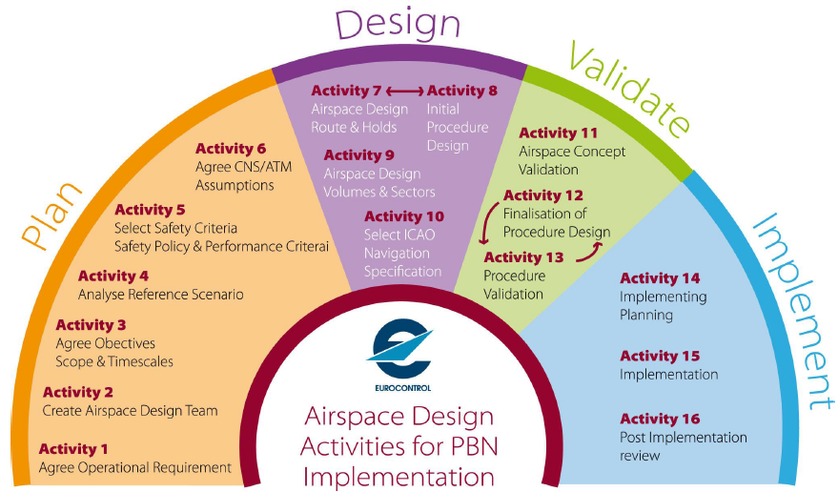
PBN空域設計專案管理示意圖

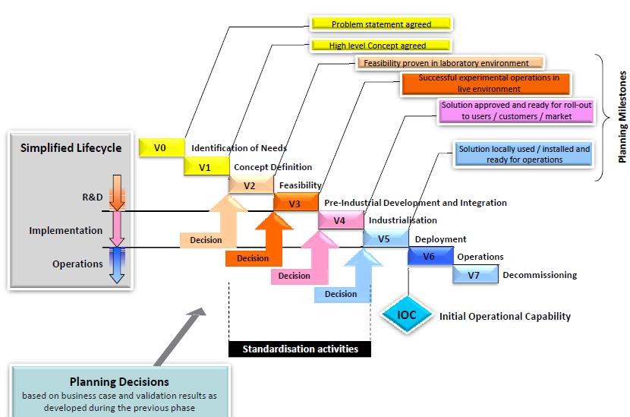
ASBU典型之改善方案生命周期專案管理示意圖

第二週在分組進行實習討論之前，講師說明：空域規劃專案推動時，應整合來自不同領域之意見，小組成員應透過角色扮演，以各自業管角度提出需求，扮演角色包括：軍方（Military）、飛航服務業者（ANSP）、管制員（ATC）、航空站管理者（Airport Authority）、儀航程序設計人員（IFP designer）、查核員（Inspector）、飛行員（Pilot）、CNS/ATM專家（Technical Specialist）等身分。由具備空域概念之專案管理人（leader）彙整各領域/成員之意見，空域設計小組必須持續透過不斷溝通及協調來達成初步設定目標之工作。

以下就實施「PBN空域設計」之四大階段及其分項作業說明如下：

- 規劃階段（Plan）

Activity 1
工作重點：
- 訂出達成「安全（Safety）、容量（Capacity）、效率（Efficiency）、環境（Environment）、使用率（Access）」之五大目標所需之條件。
- 雖然安排各方需求之優先順序難以決定，然仍應盡可能納入各方「作業需求」以達共識。需要關注之問題可能有：鄰近機場之航情量增減狀況、航情分布狀況、相關噪音影響、是否有新增或關閉之跑道或機場、鄰區是否有作業困難之情況、鄰區是否有提升空域容量計畫、是否有可用或關閉之空域、是否導入新技術（通訊、監視、導航）。

Activity 2
工作重點：
由不同領域成員組成「空域設計小組（Airspace Design Team）」（詳參3.2.2節，空域設計核心小組專業領域分布圖），小組成員至少應包括：航管人員（終端及航路管制員）、CNS/ATM專家、儀航程序設計人員、駕駛員，並由飛航管理/空域專家（ATM/airspace specialist）負責領導該小組。

Activity 3
工作重點：
- 自作業需求中推導出最終目標（Objectives）：例如：增加容量目標（Capacity）、優化航路提升效率（Efficiency）、降低噪音影響（Environment）等。
- 訂出合理之範圍（Scope）：包含專案期限（Time）和可用資源（Resource：人力、預算）。
- 制定專案期程控管表（Timescales）：先決定可完成專案之最後期限，再計算各工項所需時間，並自完成日開始回推，如超過或不符預期，則就各子工項進行檢視調整，俾達成最後目標。

本項工作有時係專案中最困難之部分，因其未知因素過多，無法準確預估時程或評估多少資源可供掌握。

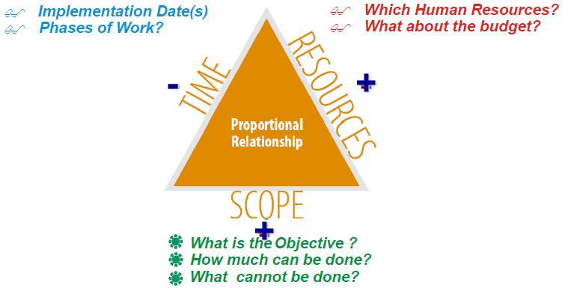
範圍、時間、資源比例關係圖

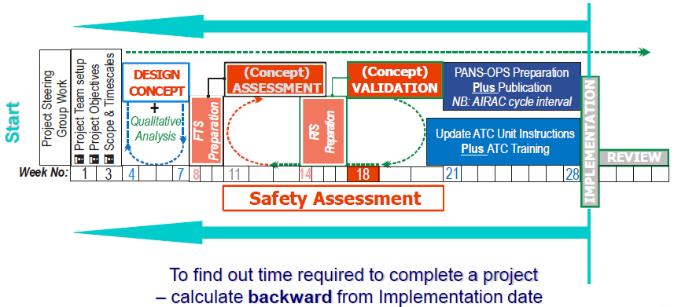
專案期程控管表（Timescales）示意圖

Activity 4：建立參考方案（Reference Scenario）
工作重點：
- 評估現有作業狀況。
- 識別現有狀況之優劣。
- 設定評估基準點（Benchmark）。
- 避免重蹈過去設計之缺陷。

本項工作須充分發揮專業創意、想像力，並嘗試設計一空域解決方案，以現有之空域作為基礎，收集過去數年之相關資料（例如：經常使用跑道、天氣狀況、航情分布、儀器或目視航情狀況、雷達引導航線、空域結構等資料），所有核心小組成員均需參與3～5日之工作會議討論，就現有缺點進行改善並提出參考方案（Reference Scenario）。

Activity 5：訂定作業標準及選擇安全標準（Select Performance Criteria，Safety Policy and Criteria）
工作重點：
- 訂定作業準則：例如：決定機場容量增加量、設定宵禁時間以減少噪音限制、飛行里程數（track mileage）限制等措施。
- 選擇安全標準：
- 選擇安全管理系統（Safety Management System）。
- 選擇安全評估方法（Safety Assessment Methodology）。
- 比較現有環境和前開參考方案（Reference Scenario）之安全性。
- 以定性（Qualitative Assessment）及定量（Quantitative）之分析結果作為評估依據係必要的。此處定性分析意指：是否依ICAO SARP標準建議準則及相關程序原理進行設計；定量分析意指：透過數據分析機場容量之成長量。

Activity 6：CNS/ATM之現在與未來
工作重點：
- 機隊裝備能力（Fleet capability）。
- 航情分布狀況及比例。
- 使用跑道。
- 氣候狀況預估。
- 通訊、導航、監視/飛航管理（CNS/ATM）能力之評估。

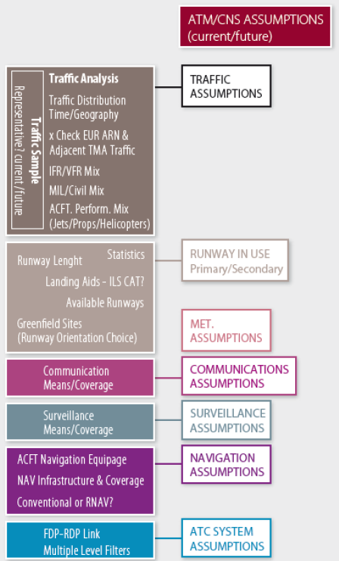
本項工作係就通訊、導航、監視/飛航管理（CNS/ATM）能力及上開相關因子進行「現在與未來」之整體發展評估，示意圖如下圖所示：
- 設計階段（Design）

經過前揭規劃階段之假設及評估，接續進入第二階段（設計階段），依航路（Routes）→容積（Volumes）→扇區（Sectors）之設計順序進行，此階段亦為空域設計之主要核心，以下就各項工作（Activity）重點整理如后：

Activity 7：空域設計─航路及待命航線（Route and Holds）
Activity 8：空域設計─初始程序設計（Initial Procedural Design）
工作重點：
- 設計適合所有航情之航路及待命航線，包括：離場、到場、過境、目視航情（VFR）及軍用航空器。
- 決定所設計航路之導航規格、所需機載能力條件及相關助導航設施。

以下列舉幾種設計上經常採行之方法：

- Open Path與Closed Path STAR之設計概念：

Open Path係到場程序設計至機場附近或跑道三邊之某一航點，後續由航管雷達引導進場落地。而Closed Path係到場程序設計設計至最初進場點（IAF）即終止，航機後續循進場程序進場落地。

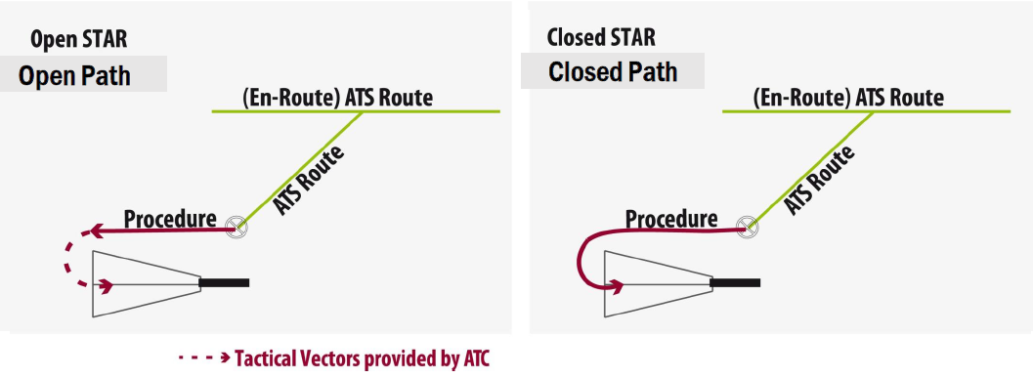
Open Path示意圖 Closed Path示意圖

- 因應季節/風向改變，設計不同離、到場跑道方向之組合。如下圖所示：

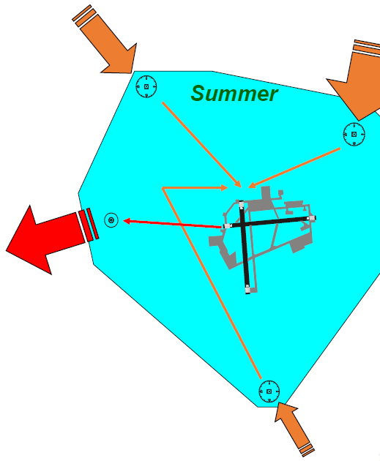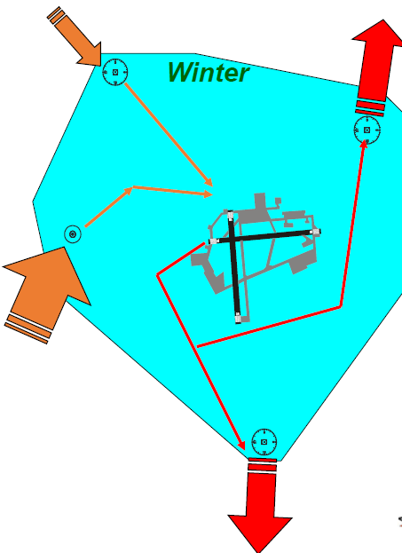
夏季跑道之離到場方向 冬季跑道之離到場方向

- 針對每一個機場/機型，設計一離、進場之浬程數（track miles）與高度之對應關係圖（假設無其他限制因素）：

下圖係一標準起飛、落地之相對位置及高度對應圖，縱座標為高度，下方之橫坐標係起飛飛行之距離（距跑道），上方之橫坐標係落地飛行之距離（距跑道）。以下圖為例，起飛爬升率各採用3%、7%、10%；落地下降率採2、3度下滑角，起飛及落地之交叉點即為可能發生衝突之高度及位置（飛行浬程數。

設計一機場之離、進場航線時，透過飛行浬程數（橫坐標）約可換算為高度（縱坐標），並利用其相關高度推估：起飛及落地航線之交叉點是否為一衝突點（conflict point），或為高度安排不佳之設計（例如：離場高度僅位於進場上方1000呎），此狀況將不利於實施連續離場（Continuous Climb Operations，CCO）或連續到場（Continuous Descend Operations，CDO）作業。

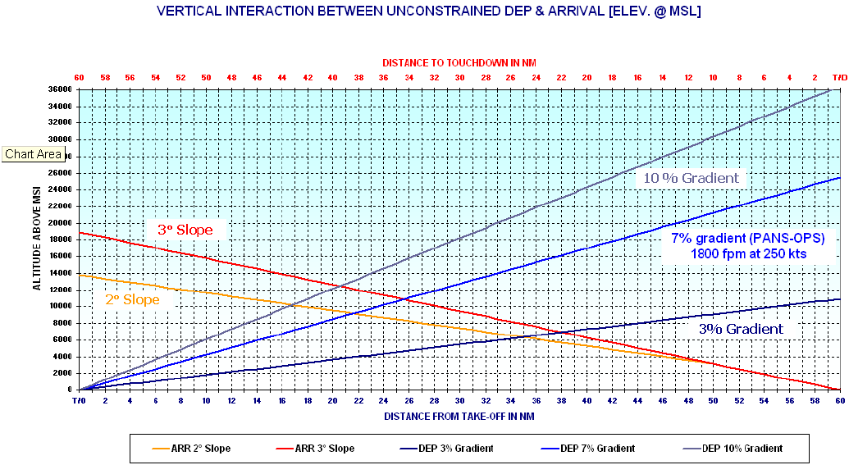
起飛、落地飛行浬程數及其相對高度示意圖

- 將離、到場航路之進、出管點分開設置，並注意航路隔離。下左圖即為一良好設計，除分開進、出管點外，亦保持航路基本隔離。
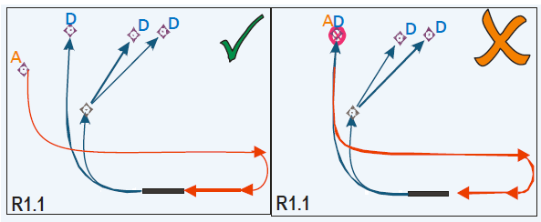

- 勿產生過多之離、到航線交叉點，避免衍生過多風險。下左圖僅有一交叉點為一良好示範。
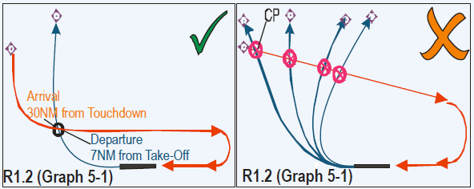
- 不同之跑道方向，雖有不同之離、到航路設計，然仍需維持相同之進、出管點，以利近場臺及區管中心之交接作業。如下圖所示：

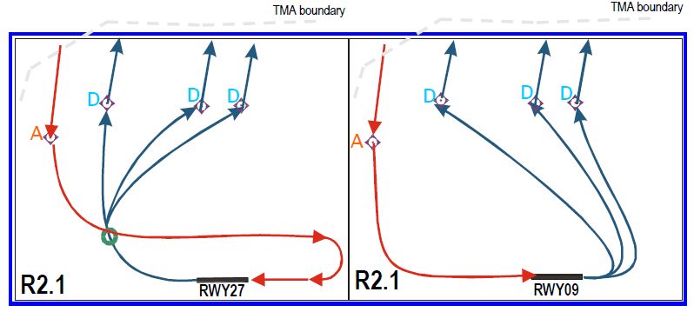

- 進管前，採漸進式匯集到場航情，避免於進管點一次性匯集所有航情流量，徒增管制負擔及風險。另可將雷同之航情以不同之進管點（Entry gate）匯入近場臺/終端。如下圖所示：

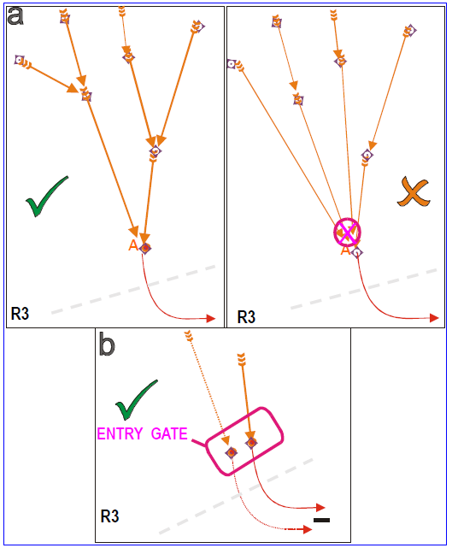

- 待命航線之設計原則：
- 宜遠離交接管邊界為佳，如下左圖。
- 勿於航情匯集處待命，如下右上圖。
- 勿於離到場航線交叉處待命，如下右下圖。
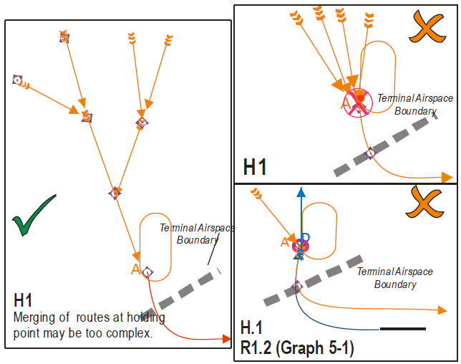

- 盡量與大部分到場航情方向一致為佳，如下圖。
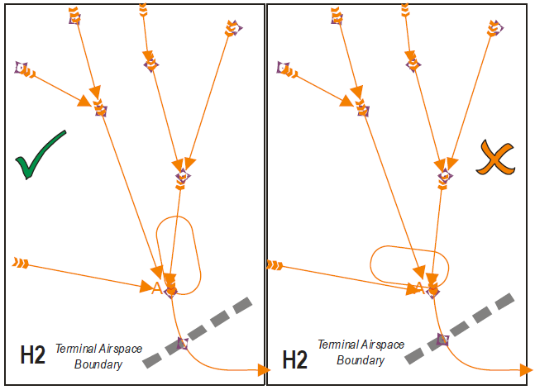
- 航路間距（Route Spacing）之考量：
- 歐洲民航會議（European Civil Aviation Conference，ECAC）規定對於雷達環境下，且假設所有航情均屬同一管制扇區（ATC sector）內，其不同之導航規格與各方向之航路間距關係如下表所示：

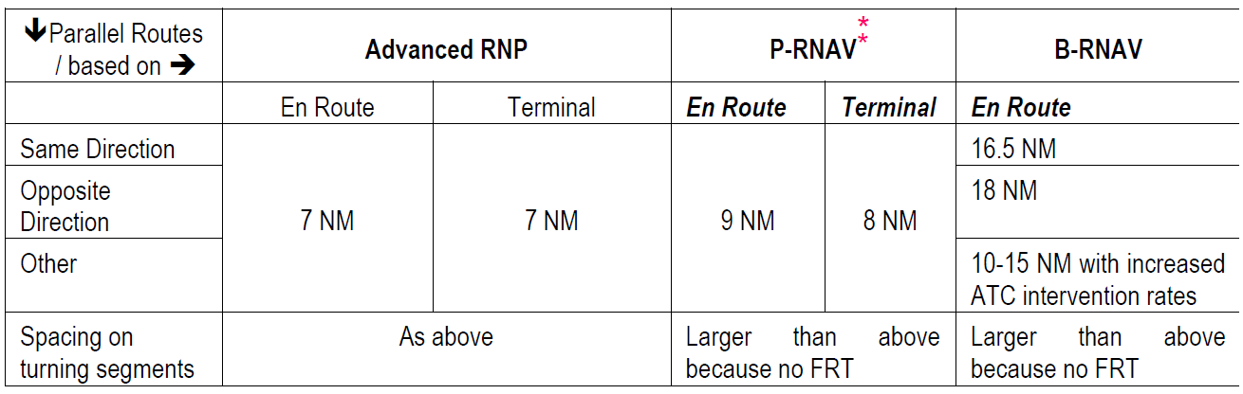
註：FRT=Fixed Radius Turn（固定半徑轉彎）

- 參考ICAO Doc.4444 PANS-ATM對於PBN終端程序（RNP APCH、B-RNP、RNP-AR APCH、RNAV1）之離、進場航路平行間距(D)為7浬，如下圖所示：

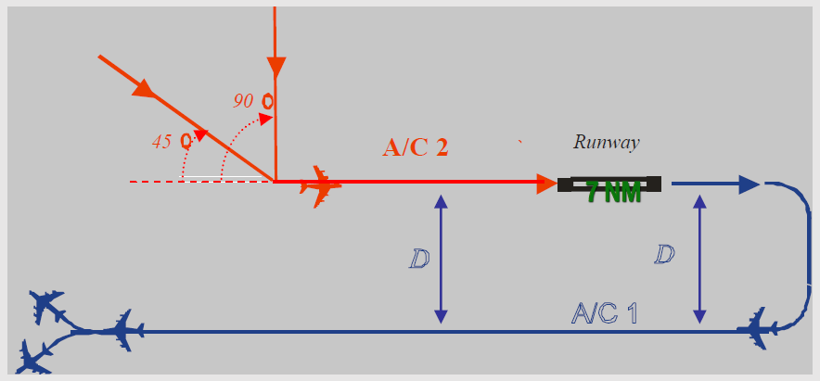

Activity9：空域設計─容積及扇區（Volumes and Sectors）
工作重點：
- 將設計之容積（Volumes）扇區化（Sectorisation）為不同之扇區（Sectors）。
- 將本階段三項工作（Activity 7~9）反覆進行調整及驗證。

空域容積之設計係依據前述航路規劃設計工作完成後，方將所有航路所使用到之容積予以函括設計。其設計之原則應採較精省之方式進行，避免浪費或將極少機會使用之空域納入管制空域範圍內，進而必須提供飛航管制服務。茲以一機場管制空域垂直剖面設計依據如下示意之：

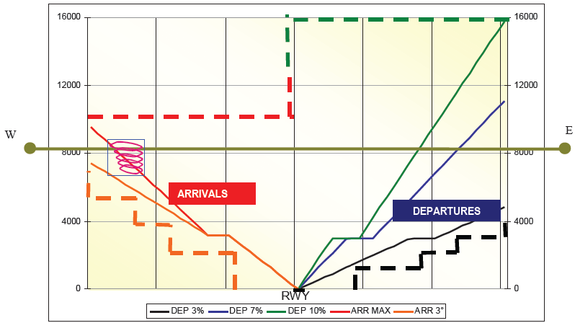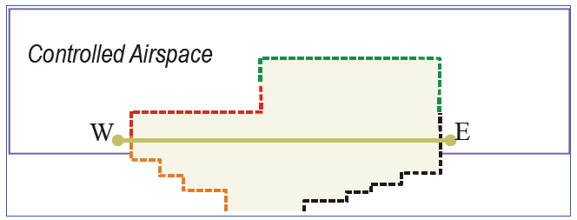
容積高度以離、到航跡作為劃分依據示意圖

列舉幾種容積（Volumes）設計上經常採行之方法如下：

- 所有航跡會通過之範圍均須納入容積中，如下圖所示（虛線黑圈處）：
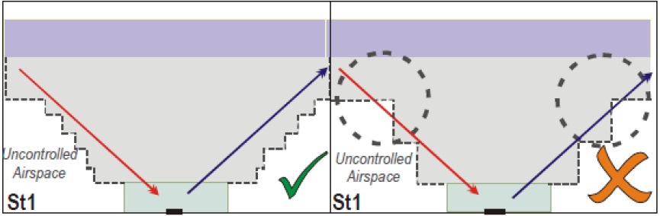

- 容積之邊界與離、到場航線勿過於接近，如下圖所示（虛線黑圈處）：
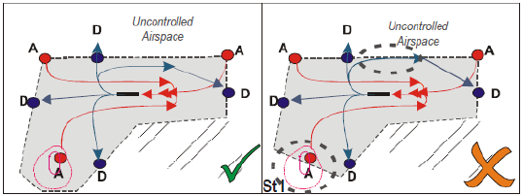
- 勿將不必要之空域劃入容積中，如下圖所示（虛線黑圈處）：
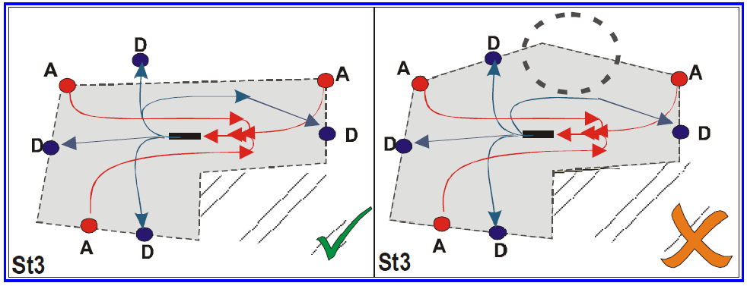

容積（Volumes）設計完成後，接續將容積依其地理位置（Geographical）或功能取向（Functional）進行扇區化（Sectorisation），茲列舉幾種扇區設計上經常採行之方法如下：

- 以連續下降（CDO）或爬升（CCO）作為設計考量，俾節省油耗，如下圖左所示：
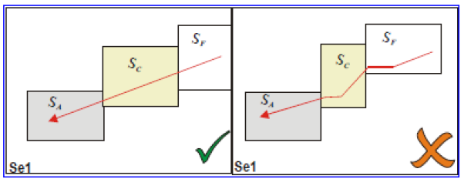

- 待命航線應維持在同一扇區，如下圖所示（虛線黑圈處）：
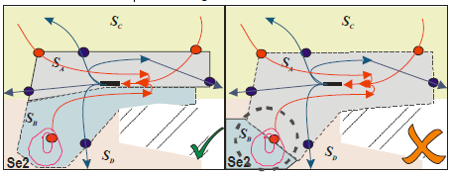
- 扇區邊界勿與航路中心線重疊，如下圖所示（虛線黑圈處）：
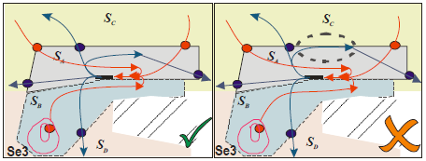

- 航路交叉點勿距離扇區邊界過近，如下圖所示（虛線黑圈處）：
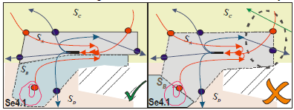

- 當使用不同之跑道方向，盡可能保持扇區之一致性，如下圖所示：
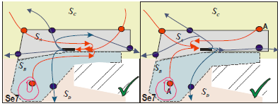
離、到航線交叉位置勿離扇區邊界過近，如下圖所示（虛線黑圈處）：
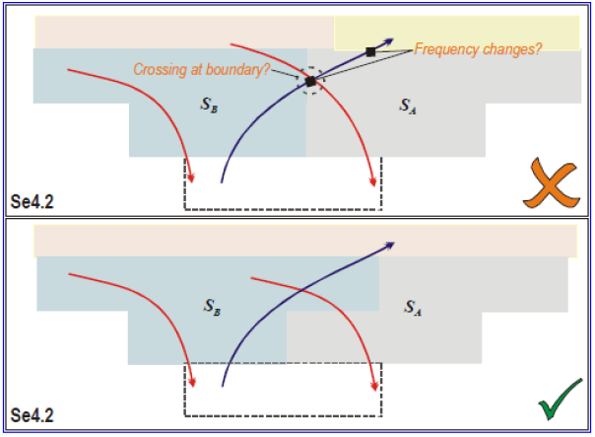

Activity10：選擇ICAO之導航規格（Select ICAO Navigation specification）
工作重點：
- 檢視並確認合適之導航規格。
- 將RNAV/RNP相關限制納入考量，並完成儀航程序設計之後製，包括：將所設計之程序透過Data house及Data Packers等相關公司處理轉換為機載裝備（FMC）可讀入之編碼（Coding）程式。

- 驗證階段（Validate）

Activity11：空域概念驗證（Airspace Concept Validation）
工作重點：
檢驗飛航管理作業能力（ATM operability）及有效性（Validity），包括：
- 驗證空域概念及程序結果。
- 飛航管理目標是否達成。
- 確認儀航程序可行性。
- 識別可能之問題及發展緩解措施。
- 提供可供證明之安全設計。
- 持續反覆進行之驗證。

Activity12：完成儀航程序設計（Finalization of Procedure design）
工作重點：
- 依據ICAO Doc.8168文件設計儀航程序。
- 進行飛航查核（Flight inspection）作業。
- 飛航管理系統（ATMS）之考量。
- 製作相關訓練教材（Awareness and Training material）。

Activity13：儀航程序驗證（Procedure validation）
工作重點：
主要區分為三大部分：
- 地面驗證（Ground Validation）：障礙物隔離（Obstacle clearance，程序設計前需進行之全區障礙物調查）、航空製圖（Charting，獨立檢視航圖之正確性）、程序編碼（Coding，利用軟體工具，例如：Smiths/GE PDT，或由專業人士檢視其正確性）、適航能力（Fly ability，利用飛航模擬工具模擬飛航軌跡）。
- 飛航驗證（Flight Validation）：障礙物驗證（Obstacle，如全區障礙物尚未完成調查則需進行）、適航能力（Fly ability，包括：工作負荷、航圖標示、飛航操作）、助導航設施（Infrastructure，包括：跑道標示、燈光、通訊及導航等）。
- 資料庫驗證（Database Validation，程序經由ARINC 424編碼後，可先將測試韌體置入模擬飛行器中進行驗證，或於飛航測試（Flight Check）中實際驗證）。

- 應用階段（Implement）

Activity14：應用規劃（Implementation planning）
工作重點：
- 持續維持空域規劃小組之運作。
- 持續監督應用規劃之執行過程。

Activity15：應用（Implementation）
工作重點：
- 持續監看應用過程。
- 支援作業單位需求，包括備份程序或緊急應變程序。
- 支援管制員及駕駛員之需求。

Activity16：檢視應用後期階段（Post Implementation Review）
工作重點：
- 持續評估目標是否達成。
- 研議對應措施。
- 收集相關證明以進行系統安全評估。

四、心得與建議
- 學習心得

本次赴新加坡民航學院學習性能導航（PBN）空域程序設計課程獲益匪淺，該課程所涉領域甚廣，重點含括：空域管理、空域概念、PBN概念及空域設計實施步驟等。每一議題均可再衍伸諸多課題，故如欲瞭解完整PBN空域設計，除需先熟悉一些專有名詞外，其他相關航空知識亦需先具備，例如：儀航程序設計原理、航管或駕駛操作、CNS/ATM及專案管理相關常識等方可一窺堂奧。
整體而言，空域設計或調整專案關係到非常多且廣之專業領域，爰空域設計小組領導者及成員之角色愈顯重要，領導者本身除具備管理專長及空域概念外，小組應網羅飛航管制、程序設計、飛航操作、系統、安全查核等面向之專家，甚至納入航空站、航空公司、軍方等成員，共同訂立目標、時程，於現有預算、人力資源條件下，彼此分工方可完成任務。

- 組成空域專案推動小組

學習本課程後深知，欲推動一大型空域設計專案必須經歷規劃、設計、驗證、應用等四階段，非僅僅設計出可用之儀航程序，或完成容積（Volumes）、扇區（Sectors）分配即算完成，承辦單位需以橫向及縱向管理方式統籌進行之，其中最為耗時且最需專業之「規劃、設計、驗證」階段，限於本局人力及業務量，採委外研究執行尚屬可行，後續「應用」階段建議組成「空域專案小組」負責推動及協調。本局刻正推動之「空域案」現已進入最後「應用」階段，建議未來應視需要及考量相關人力允許下，組成「空域專案小組」訂出「應用」階段所需之期程、預算，俾如期如質達成最後目標。

- 由上而下推動較具成效

講師（Alex）於課堂中分享一案例經驗，數年前講師曾協助某國家進行空域重整規劃案，製作相關說帖嘗試以最大彈性使用原則下，推動空域優化，惟當時迭遭該國軍方以各種作業或安全理由拒絕配合專案之推動，無論講師如何說理或解釋，成效均十分有限；後講師於某機緣下，和該國軍方高層人士觸及此案，其想法概念甚獲軍方高層理解及支持，該專案後續推動上爰轉為順遂。
反思目前本區所推動之空域調整案，軍方基於演訓考量，仍抱持許多不同之意見，建議本局仍應朝合理、雙贏之方向，持續收集相關數據以資論證，除於定期會議中與軍方耐心溝通與說理，如有機會可多循高層管道進行面對面討論，空域案之實際應用尚可期待。

美國並無「危險區（Danger Area）一詞，而係以「告警區（Warning Area）」取代之，然其相關限制（包含越洋空域），均類似危險區之概念。
GLONASS定位系統〈又稱蘇聯定位系統〉全名全球導航衛星系統〈GNSS，Global Navigation Satellite System〉，為蘇聯太空計劃部於1970年開始發展，其功能類似GPS系統，亦為一全球性、全天候24小時使用之定位系統。與GPS系統同為24顆衛星，惟只有三個軌道面，而GPS為6個軌道面。

